01.11.21 2-Бклас Заярнюк С.А. Літературне читання **Мовні цікавинки. В. Плахотников «Під парканом». І. Січовик «Кістку пес в зубах тримав...». Т. Корольова «Ра­но-вранці в центрі міста...»**

**Хід уроку**

Читацька розминка. Прочитай слова. У кожному з цих слів «сховалось» інше. Знайди їх.

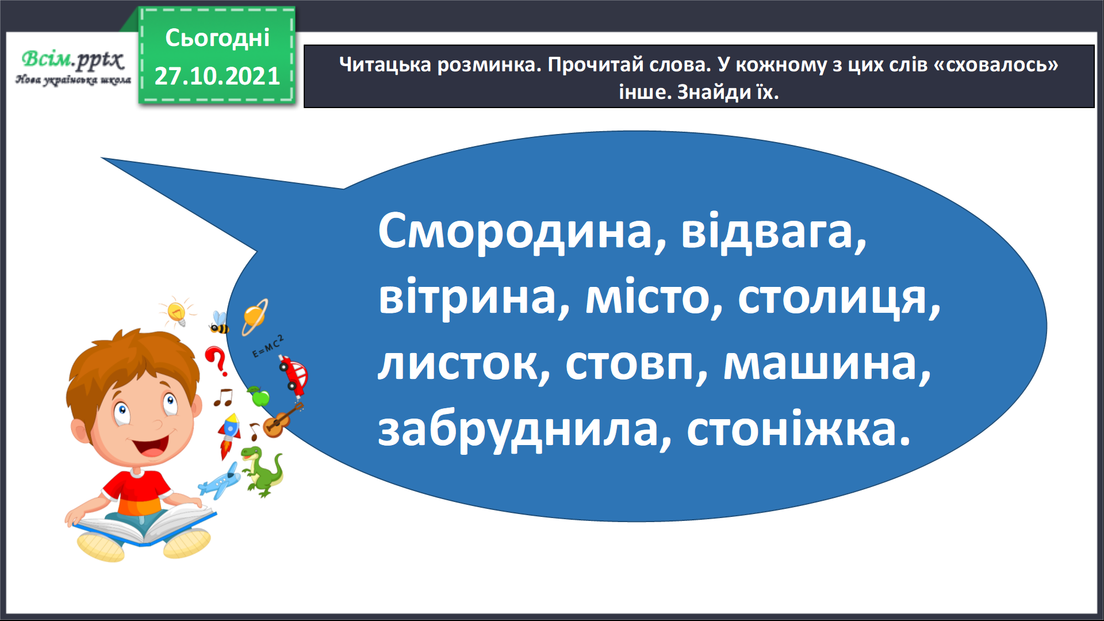

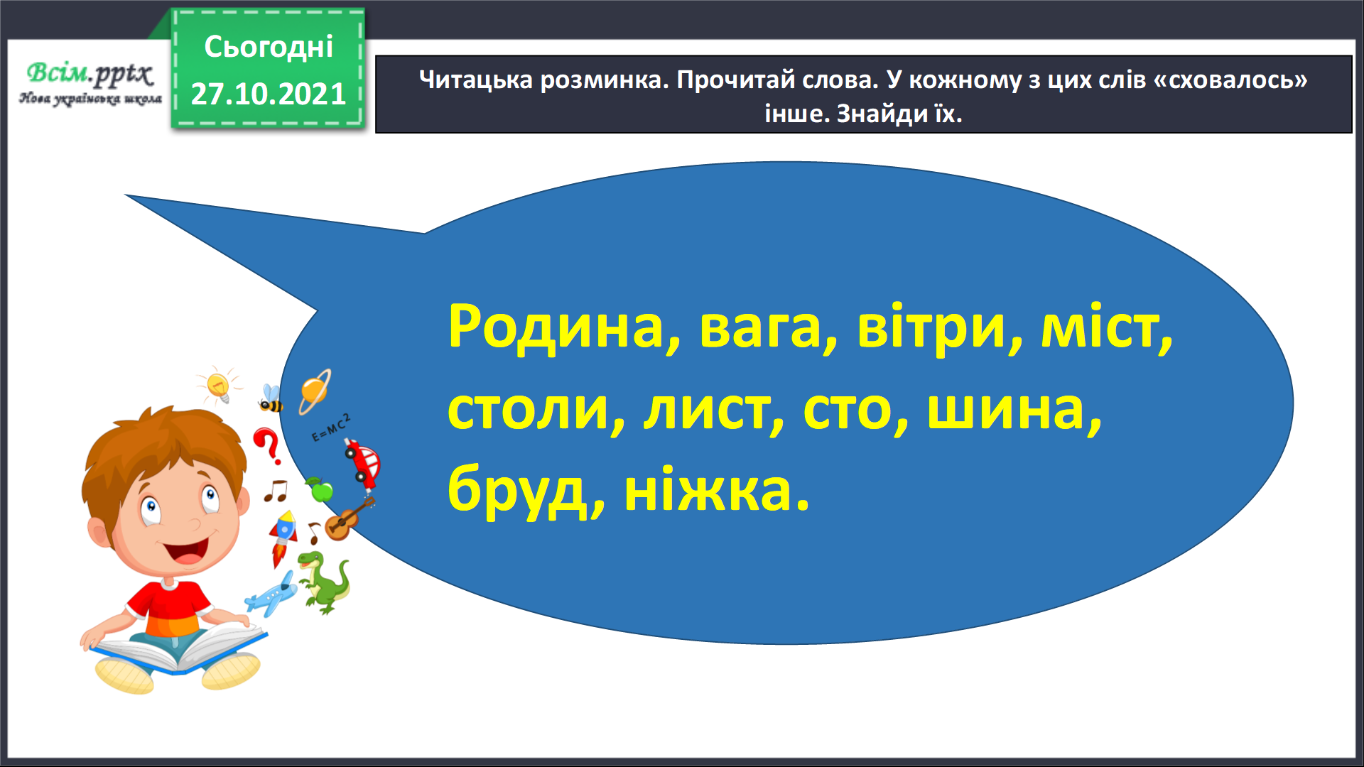

Опрацювання вірша Василя Плахотникова «Під парканом».

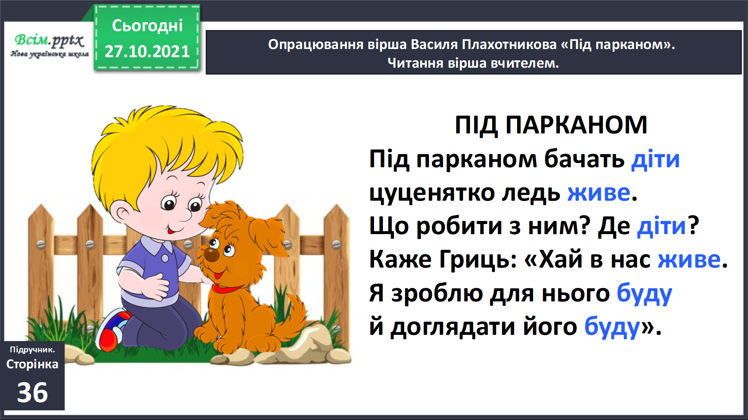

Поміркуй!

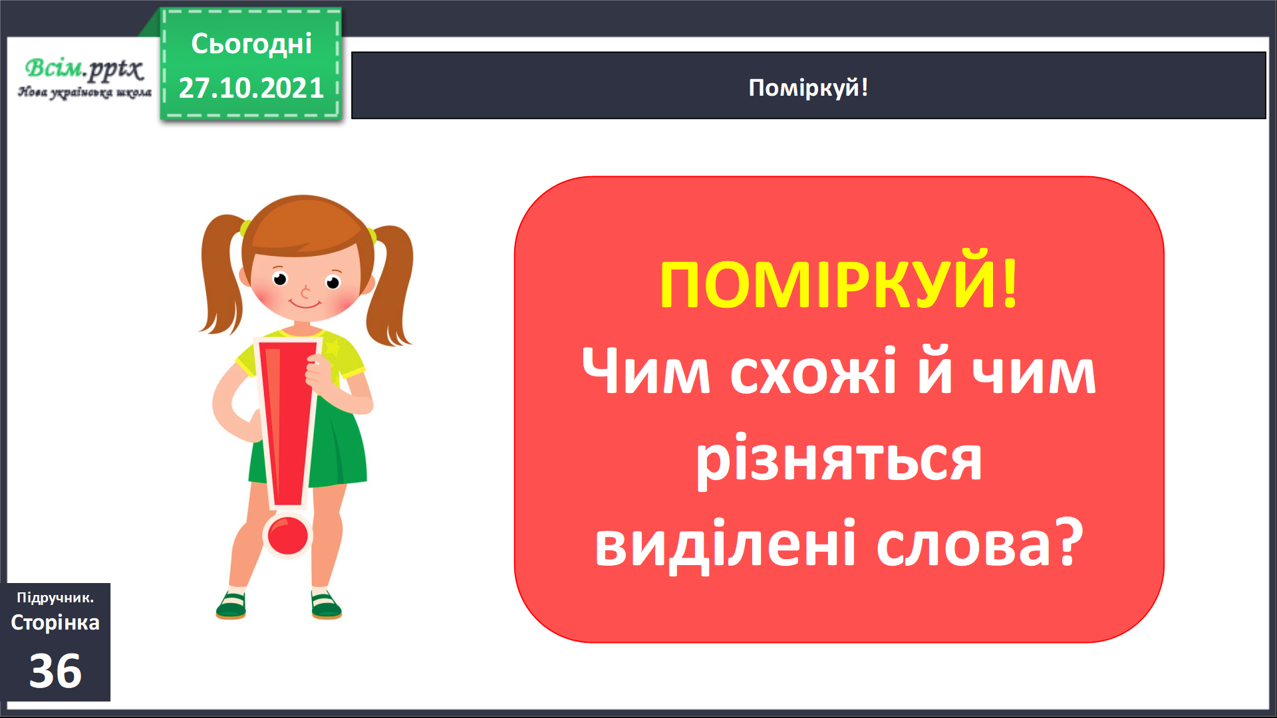

Опрацювання вірша Ігоря Січовика «Кістку пес в зубах тримав».

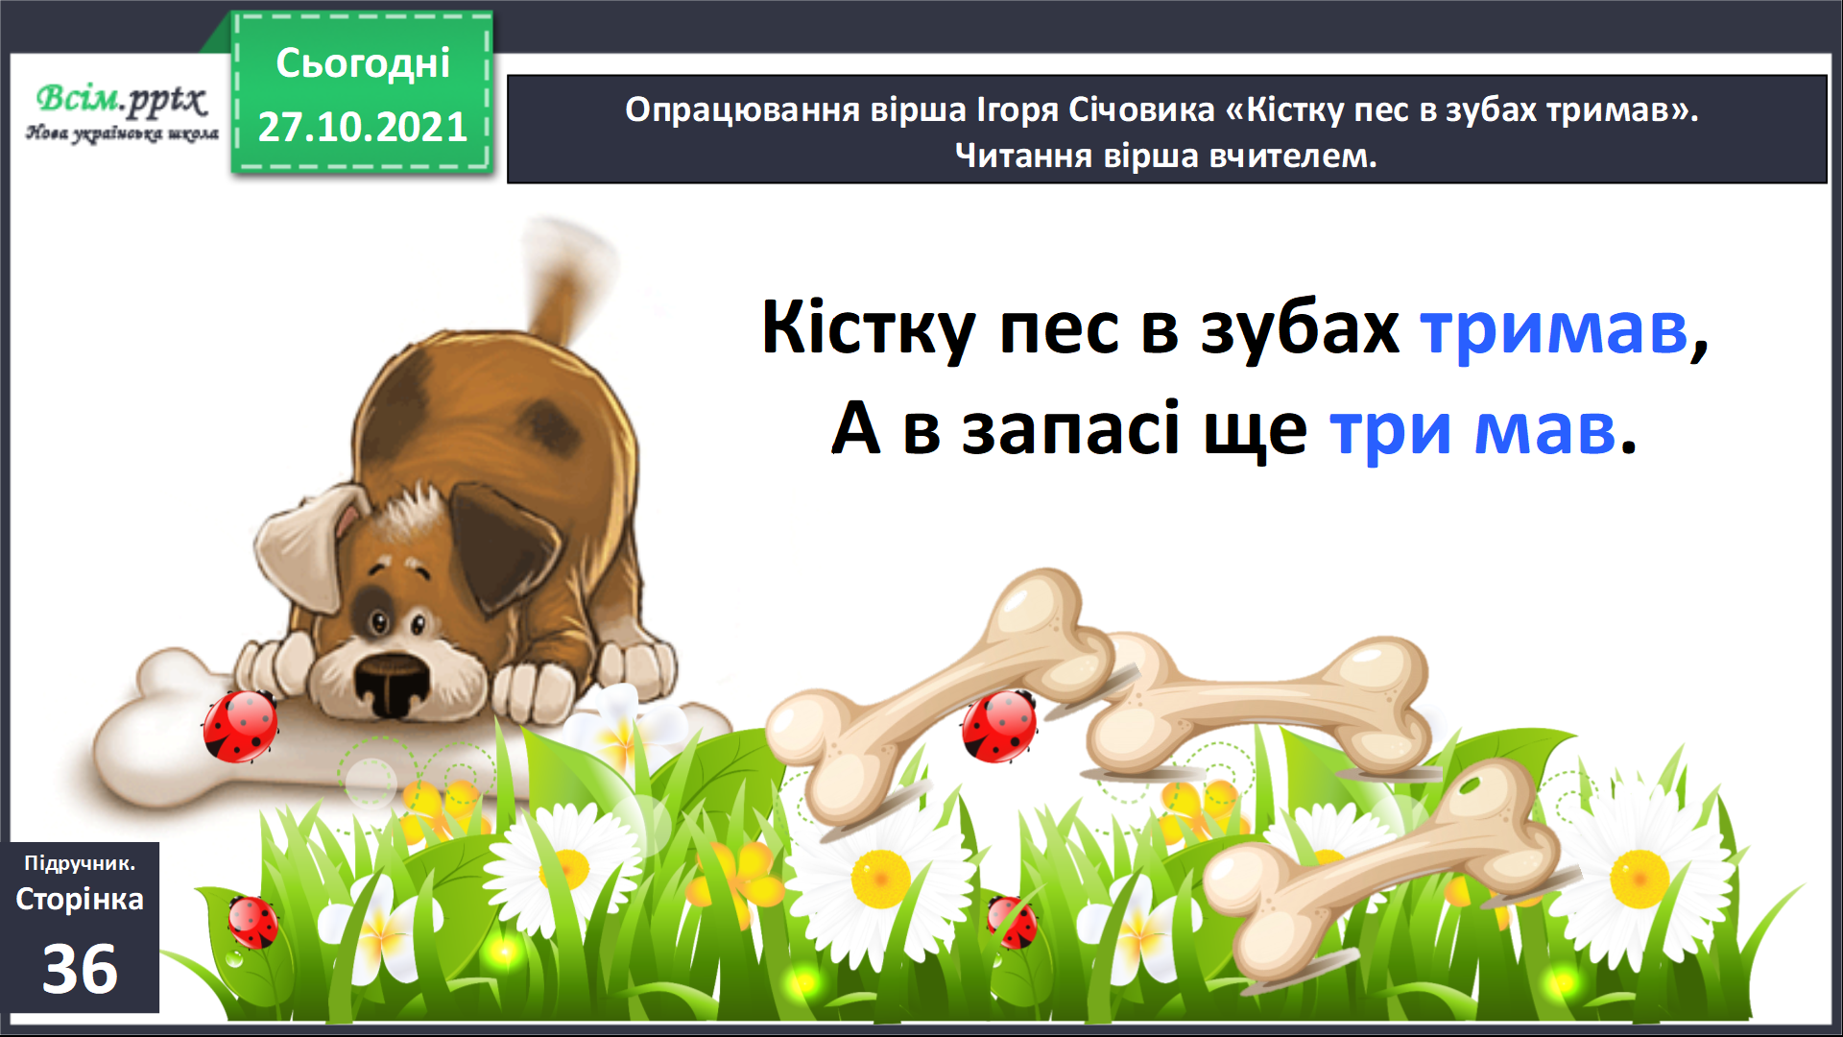

*Фізкультхвилинка.*

Опрацювання вірша Тетяни Корольової «Рано-вранці в центрі міста…». .

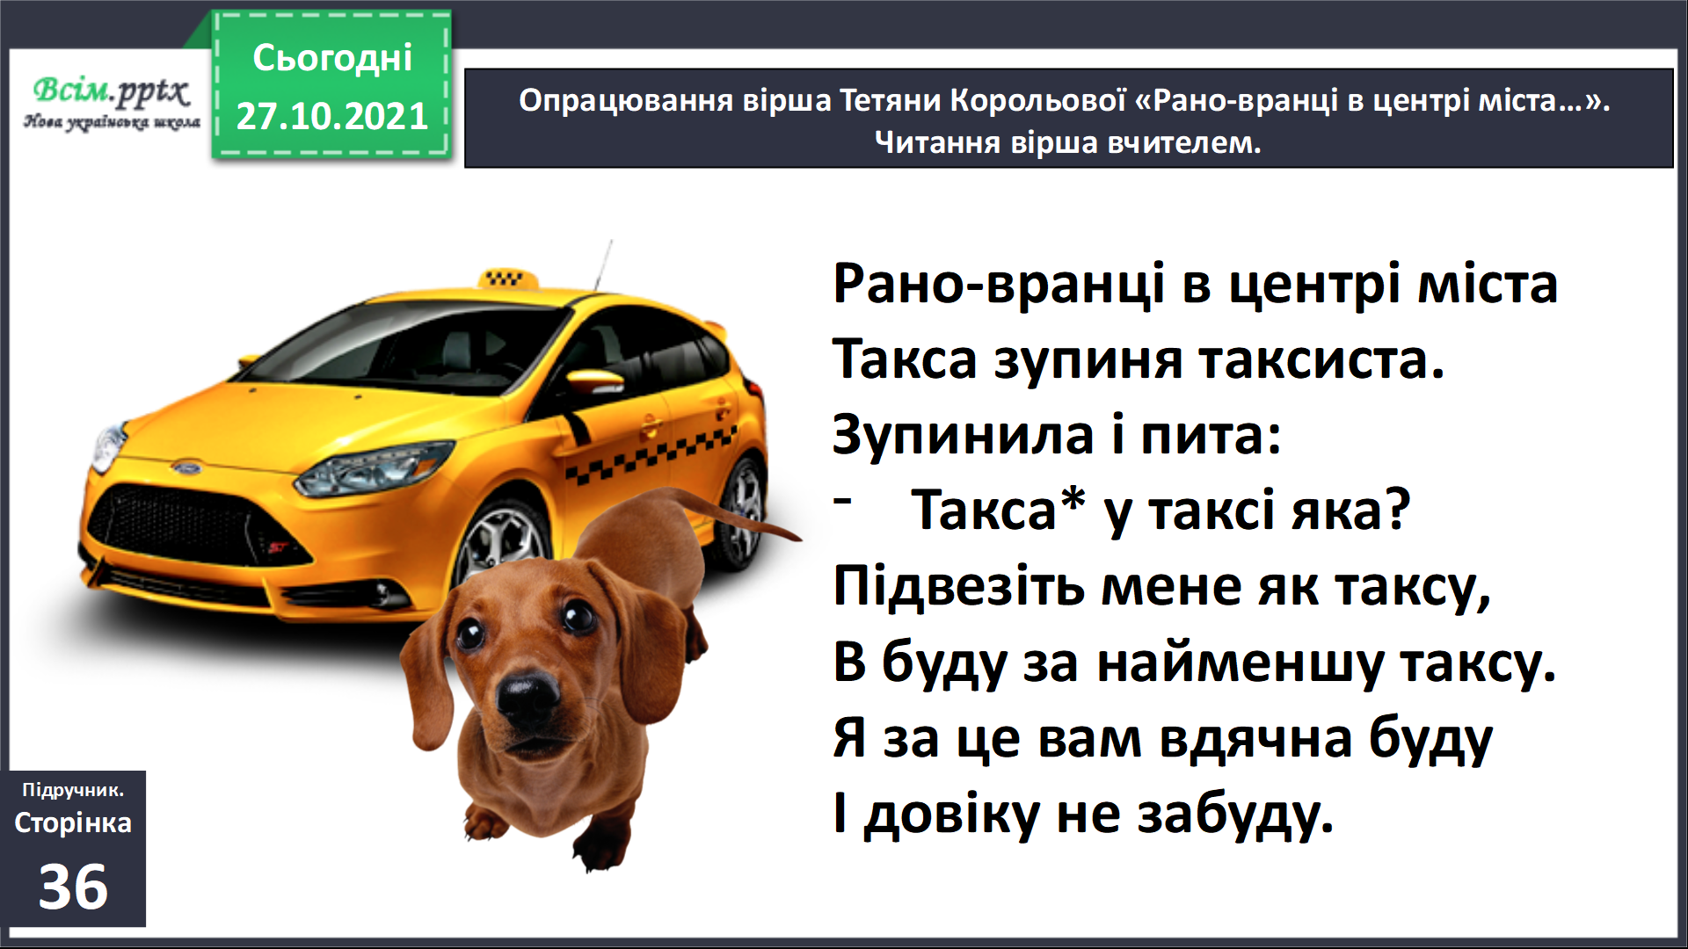

Словникова робота.

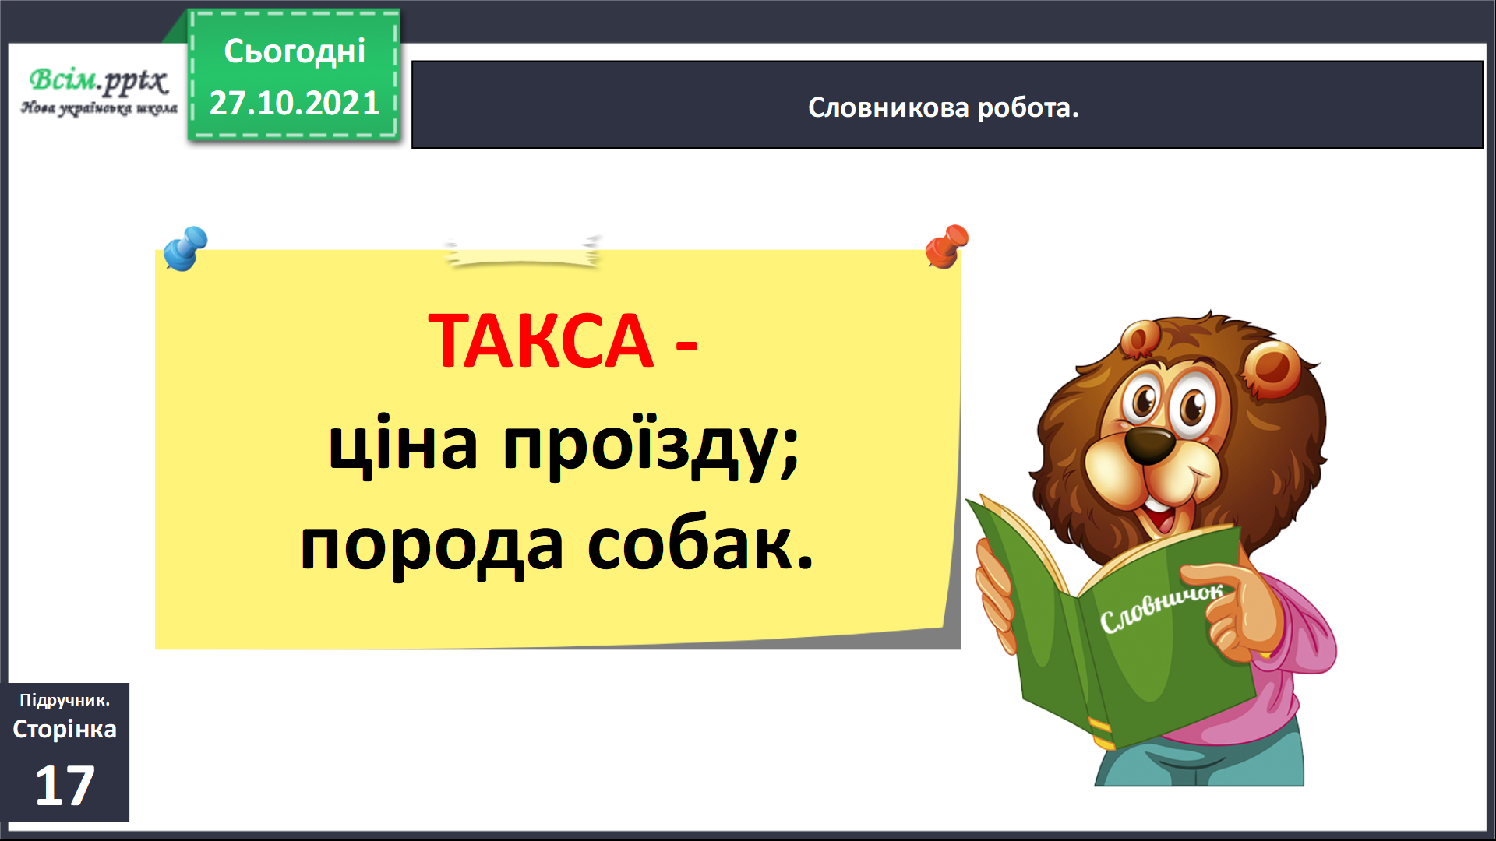

Пояснення домашнього завдання.

